Сырейщикова Алёна Евгеньевна
г.Кыштым, Челябинская область, специальная (коррекционная)
общеобразовательная школа №5 VIII вида

Специфика формирования первоначального навыка чтения у младших школьников с РАС (интеллектуальная недостаточность, I вариант)

-Добрый день, уважаемые коллеги! Меня зовут Сырейщикова Алена Евгеньевна. Более 20 лет я проработала учителем начальных классов. Последние 16 лет я работаю по данной должности в специальной коррекционной общеобразовательной школе VIII вида г. Кыштыма; мои ученики – это младшие школьники с нарушением интеллекта.
К учителям коррекционной школы VIII вида очень часто обращаются за педагогической помощью родители, чьим детям был поставлен диагноз –расстройство аутистического спектра. Многим педагогам приходится заново перечитывать специфическую литературу, пробовать различные методические приемы в работе и находить то, что действительно помогает аутичному ребенку.
Американские психологи, разработавшие методику помощи детям с данным недугом «Денверская модель раннего вмешательства» пишут: «Каждый ребенок с РАС обладает уникальным набором способностей и проблем. Если вы знаете одного ребенка с аутизмом - это значит, что вы знаете только ОДНОГО ребенка с аутизмом». (Салли Роджерс, Джеральдин Доусон, Лори Висмара)
В процессе работы в коррекционной школе мной была разработана система методических приемов, способствующих успешному овладению первоначальному навыку чтения. На сегодняшний день я работаю в 3 классе, в котором 15 учащихся, двое из них имеют расстройство аутистического спектра. Пользуясь классификацией аутизма О.С. Никольской, можно предположить у первого ученика психические расстройства, соответствующие III группе. Для девочки характерны более грубые нарушения в эмоционально-личностной сфере: у ней максимально выражено стремление сохранения постоянства в окружающем; неожиданный сбой в порядке происходящего часто провоцирует поведенческий срыв, который проявляется в полевом поведении, аффективных вспышках. Мама девочки присутствует на уроках в роли тьютора. Появление в классе аутичных детей потребовало некоторых изменений в моей системе работы.
Таким образом, тема моего выступления: «Специфика формирования первоначального навыка чтения у младших школьников с РАС (интеллектуальная недостаточность, I вариант).
Кратко остановлюсь на специфических ошибках у учащихся первого класса, имеющих нарушение интеллекта, при обучении чтению. Нарушения чтения у детей данной категории можно представить в виде следующих типичных проявлений:
-неусвоение букв;
-побуквенное чтение;
-искажение звуковой и слоговой структуры слова;
-нарушение понимания прочитанного;
-аграмматизмы в процессе чтения.
На этапе формирования первоначального навыка чтения и письма ученики 1 класса испытывают значительные затруднения в соотнесении звуков с соответствующими зрительными образами письменных и печатных букв. В одних случаях буквы совсем не называются, в других – заменяются. Замены букв объясняются различными причинами:
-фонетическое и артикуляционное сходство звуков, которые обозначают буквы;
-сходство букв по графическому признаку.
При дальнейшем обучении, нарушения чтения сопровождаются расстройствами в овладении письменной речи. Эти же речевые нарушения характерны и для детей с РАС.
В основе моей системы работы по формированию первоначального навыка чтения лежит определенная ритуализация действий. Дети с РАС привержены к стереотипиям; эта особенность позитивно используется на уроках.
Формально, уроки по обучению грамоте бывают четырех видов: урок - знакомство с новой буквой; урок - упражнение в чтении слов и предложений с новой буквой; урок – дифференциация смешиваемых букв; обобщающий урок. Каждый из этих четырех типов уроков у меня имеют общие этапы:
1. Повторение изученных букв по авторскому дидактическому пособию «Буквы русской азбуки, звуковые модели и символы» (модифицированная «Лента памяти»)
2.Звуко-буквенный анализ слова.
3. Работа по формированию правильной артикуляторной установки звука с использованием обязательных методических приемов:
- фиксация внимания учащихся на уточнении звукопроизношения перед зеркалом,
- сопоставление звука с артикуляционной моделью,
-закрепление звукового обозначения новой буквы с использованием предметных символов и жеста.
4. Работа по формированию структуры предложения.
5.Работа с учебником
6.Работа над развитием связной речи.
Остановимся на каждом этапе более подробно.
1.Повторение изученных букв по авторскому дидактическому пособию «Буквы русской азбуки, звуковые модели и символы» (модифицированная «Лента памяти»)
По мере изучения букв, над доской, в «Ленте памяти», появляется карточка. На ней ученики видят образец написания печатных и письменных букв, звуковой символ и схематическое изображение артикуляционной модели. В ходе фронтальной работы школьники называют букву, звуковую подсказку, закрепляют подсказку жестом и кратко оречевляют артикуляцию соответствующего звука. Ответ ученика примерно звучит следующим образом: «Это буква А, подсказка «Как девочка качает куклу», - учащийся имитирует руками качание куклы и сопровождает движения соответствующими звуками «А-а-а», уточняет артикуляцию: «Рот открыт широко».
Принцип расположения букв в «Ленте памяти» стандартный: гласные I ряда в сопоставлении с гласными II ряда; парные звонкие согласные в сопоставлении с парными глухими, далее непарные звонкие согласные, непарные глухие согласные и буквы, которые не обозначают звуков.
2.Звуко-буквенный анализ слова
Звуковой анализ начинается с деления слова на слоги. После соотнесения слова со слоговой схемой, анализируется звуковой состав каждого слога по порядку.
Традиционно, звуки обозначаются фишками определенного цвета: гласные звуки – красным цветом, твердые согласные – синим, мягкие согласные – зеленым.
Для закрепления абстрактных понятий «гласные и согласные звуки», каждый раз делается акцент на возможности пропеть звук, т.е. гласный звук - поющий, согласный – непоющий.
Очень важный момент при обозначении согласных звуков буквами: в русском алфавите названия согласных букв имеют призвуки, при обучении детей с интеллектуальными нарушениями призвуки не называются. При знакомстве с йотированными гласными – Е, Ё, Ю, Я двухзвучное обозначение не вводится, знакомство с данными буквами проходит через выполнение задания «Вставь в слово пропущенную букву».
Работая с кассами букв, учащиеся замечают закономерность: под фишками, обозначающими звуки, выкладываем соответствующее количество букв. Однако, при знакомстве с мягким знаком (Ь) эта закономерность не совпадает. При изучении данной темы у меня произошел курьезный случай с девочкой, имеющей РАС. Учащиеся работали с кассой букв, делали звуко-буквенный анализ слова «лось». Параллельно эту же работу я вела фронтально на наборном полотне. Увидев несоответствие количества букв с фишками-«звуками», девочка соскочила с рабочего места, подбежала к доске, оттолкнула меня с криками: «Нет! Здесь должен быть кружочек» - и выставляет на наборное полотно лишнюю карточку с зеленым кружком. Но нам-то надо подвести учащихся к пониманию, что мягкий знак не обозначает звука; букв больше, чем звуков. Я пытаюсь спокойно объяснить девочке, у школьницы начинается истерика. Нашла выход из положения: перевернула карточку обратной стороной, где не было никаких кружочков. Понимание «У мягкого знака (Ь) звука нет» - было достигнуто. Возможно, кому-то этот прием работы пригодится.
3.Работа по формированию правильной артикуляторной установки звука
После звуко-буквенного анализа слова учитель вновь акцентирует внимание на звуковом звучании новой буквы. Например, при знакомстве с буквой «В» после звуко-буквенного анализа слова «ваза» учитель спрашивает учащихся: «Какой звук стоит в начале слова?» После ответа ученикам дается задание: произнести данный звук перед зеркалом, понаблюдать за положением языка, губ во время произнесения звука. В ходе наблюдения учитель помогает ученикам в оречевлении артикуляции данного звука: «При произнесении звука [в] нижняя губа приближена к краям верхних зубов, губы принимают форму дуги, язык находится возле нижних зубов, оттянут назад». Далее дети произносят звук, прикрыв ладонями уши, проверяя, как произносится этот звук: с голосом или без голоса, и делают вывод: «Звук произносится с голосом, значит он звонкий».
Данная характеристика сопоставляется с артикуляционной моделью.
Для закрепления артикуляции звука используется зрительно- звуковой символ «Как ветер дует?» и жест (качание рук). Уточнение звукопроизношения, сопоставление звука с артикуляционной моделью способствует формированию правильных артикуляторных установок. Жестовый символ подкрепляет, обогащает слуховой и зрительный образы каждого звука, создавая дополнительную опору восприятию для звукового восприятия.
4. Работа по формированию структуры предложения.
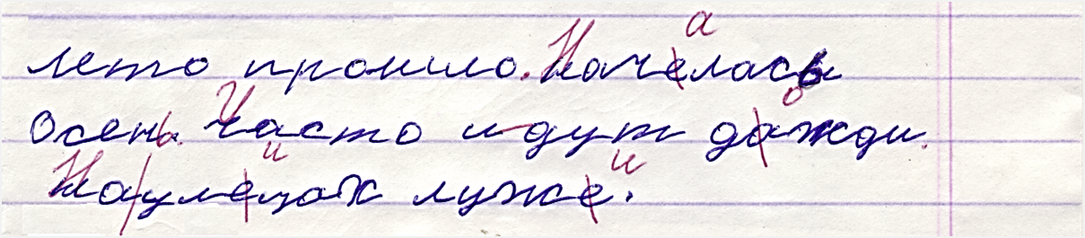
При обучении детей с нарушением интеллекта большое внимание должно уделяться работе над формированием структуры предложения. Рассмотрите письменные ошибки учащихся начальных классов: школьники часто забывают обозначать границы предложений, пишут слова слитно или необоснованно разрывают их.

Данные ошибки свидетельствуют о наличии нарушения языкового анализа и синтеза на уровне предложения. В связи с этим, пропедевтику данных ошибок необходимо начинать на этапе обучения грамоте при конструировании простого предложения с опорой на графические схемы.
После работы с зеркалом учащимся дается задание составить предложение с конкретным словом.
Допустим, учащимся дается задание составить схему предложения: «На столе стоит ваза»
В ходе фронтальной работы школьники считают количество слов в предложении. Используя карточки, каждый ученик выкладывает схему предложения. По возможности, учитель проверяет всех учащихся: ребенок проговаривает каждое слово в предложении, при этом рукой соотносит слово с графическим обозначением, заканчивает ответ словами: «Конец предложения – точка» с соотнесением с соответствующей карточкой.
Анализ предложения делается по плану:
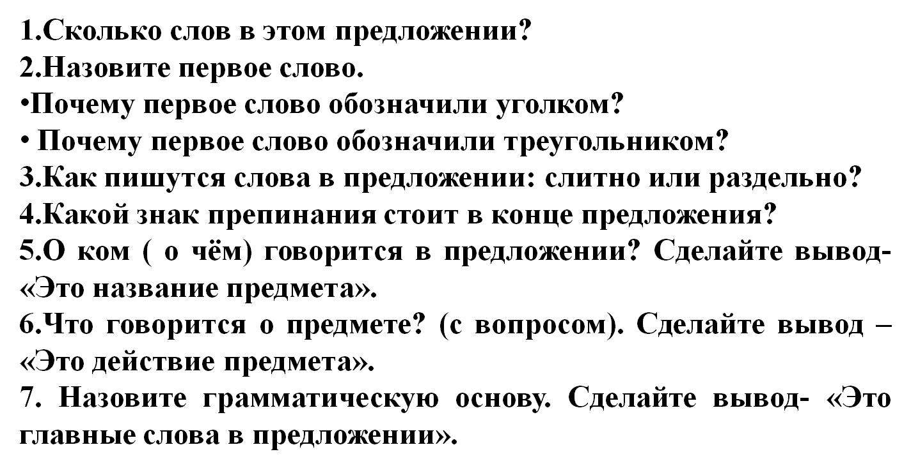

Анализируя предложение, учащиеся механически запоминают основные правила оформления предложения на письме: написание первого слова с большой буквы, раздельное написание слов, постановка знаков препинания в конце предложения, формируется представление о предлоге как об отдельном слове, формируется представление о понятии грамматической основы.
Учащиеся с РАС склонны к резонированию, они быстро запоминают правила. Для осознания действий при схематическом изображении предложения необходимо разнообразить вопросы, например: какое было первое слово в предложении? Какое было последнее слово? И т.п.
5.Работа с учебником
В традиционной методике обучения грамоте используется позиционный метод чтения; при звуко-буквенном анализе слов выделяются понятия: «слияние», «гласная буква вне слияния», «согласная буква вне слияния». Данные понятия формируются у учащихся с помощью графических обозначений.
Известный педагог Николай Зайцев в своей методике обучения берет за единицу чтения понятие «склад», это соединения: согласная + гласная, согласная + твёрдый знак, согласный + мягкий знак.
В процессе работы с аутичными детьми, мы наблюдаем у детей данной категории специфические трудности: учащиеся очень долго не могут научиться сливать буквы в слоги; стечение согласных в слове, слияния с гласными II ряда; наличие ь знака в словах вызывают у них значительные затруднения. В связи с этим, я знакомлю учащихся с понятиями: слияние, неслияние, мягкость (согласный с Ь знаком). Перед первичным чтением слов, предложений учащиеся графически карандашом обозначают данные понятия в учебнике, слабым детям эти обозначения учитель делает сам. Дети с РАС очень быстро понимают алгоритм вычленения данных понятий, сроки формирования первоначального навыка чтения у них проходят быстрее, чем у остальных учащихся. Минус такого метода работы: недовольство библиотекаря графическими заметками в учебнике. Как только школьники переходят к быстрослоговому чтению, графическое обозначение в учебнике следует отменить, т.к. это будет тормозить формирование чтения целыми словами.
6.Работа над развитием связной речи.
Дети с РАС в связной речи очень часто допускают ошибки аграмматического характера, которые проявляются в нарушении согласования, в построении предложно-падежных конструкций.
В связи с этим на этапе работы над развитием связной речи я систематически провожу коррекционные упражнения, направленные на преодоление и предупреждение ошибочных словосочетаний в речи учащихся.
Коррекционные упражнения в данный период обучения я условно делю на виды:
- работа со словами-предметами
- работа со словами-действиями
- работа со словами-признаками
- употребление предлогов.
Работа со словами-предметами включает упражнения на развитие навыка образования форм ед. и мн. числа имён существительных, практическое употребление существительных разного рода.
Работа со словами-действиями включает упражнения на развитие навыка согласования глаголов с существительными в числе, роде.
Работа со словами-признаками включает упражнения на согласование имён-прилагательных с именами существительными в роде и числе.
Учащиеся с РАС практически не употребляют в своей речи предлогов. Вследствие этого необходимо систематически включать задания, направленные на формирование представлений о смысловой значимости предлогов и навыка правильного употребления предлогов в самостоятельной речи.
Работу над значением предлогов провожу в следующей последовательности:
- в, из, на, с
- у, к, от
- в, за
- под, над, из-под
- за, из-за
- из, из-за
Работа над предлогом проводится в двух направлениях: уточнение значения предлога, изменение падежной формы существительного, с которым предлог употребляется.
На этапе работы над связной речью учитель развивает у учащихся навык самостоятельного пересказа. Обычно, данный вид работы проводится через составление небольшого рассказа по сюжетной картине. Самостоятельный пересказ, как правило, недоступен для детей с РАС. При проведении данной работы большое внимание необходимо уделять эмоционально-нравственному содержанию рассказа, осознанию содержания. Если ребенок с данным диагнозом правильно ответил на наводящий вопрос, используя слова из вопроса – это уже важный шаг в развитии осознанности при чтении или пересказе.
Таким образом, я познакомила вас с системой работы по формированию первоначального навыка чтения у детей с нарушением интеллекта с учетом неоднородного состава, с присутствием детей с РАС. Благодарю за внимание.

